Пример:

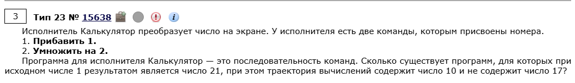

Общее число маршрутов:

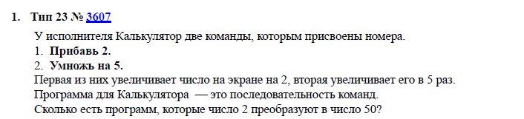

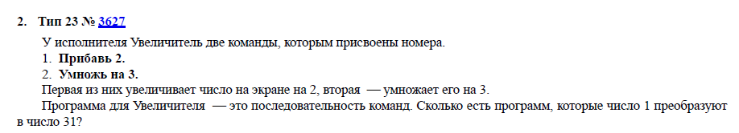

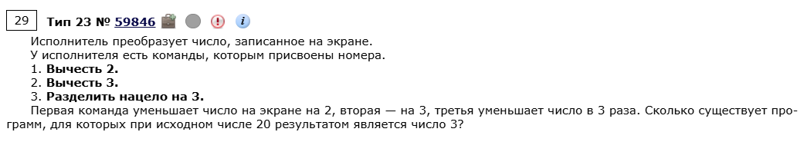

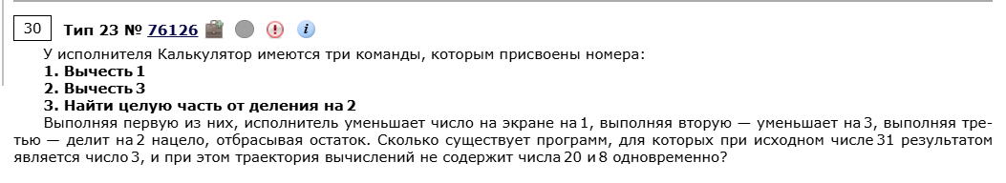

Обязательный этап:

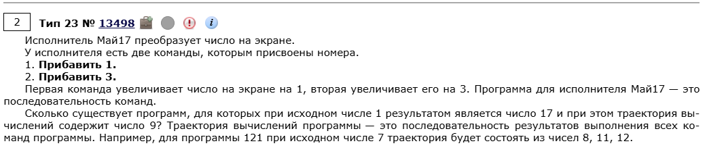

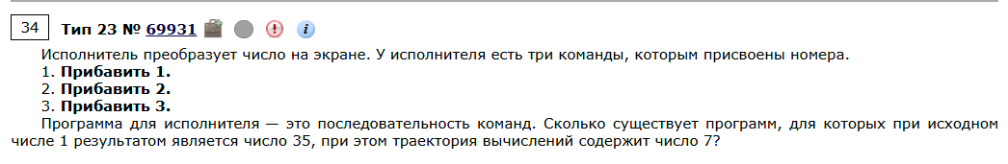

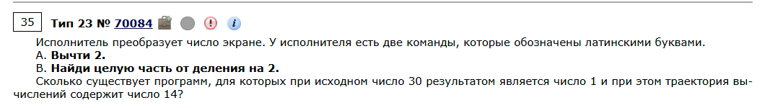

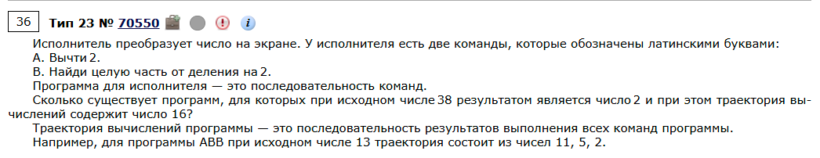

Исключаемый этап:

